Информация к проекту решения по заявлению:
1.8. Селезнев В. Я.
Земельный участок:
адрес: обл. Новосибирская, г. Новосибирск, Ленинский район, ул. Плахотного, дом 79;
кадастровый номер. 54:35:063325:28;
площадь - 602 кв.м.;

Планшет № 372
Зонирование: зона застройки жилыми домами смешанной этажности (Ж-1), подзона застройки жилыми домами смешанной этажности средней плотности застройки (Ж-1.4)
Запрос: «для индивидуального жилищного строительства (2.1) – индивидуальные жилые дома»
Планируется: строительство индивидуального жилого дома

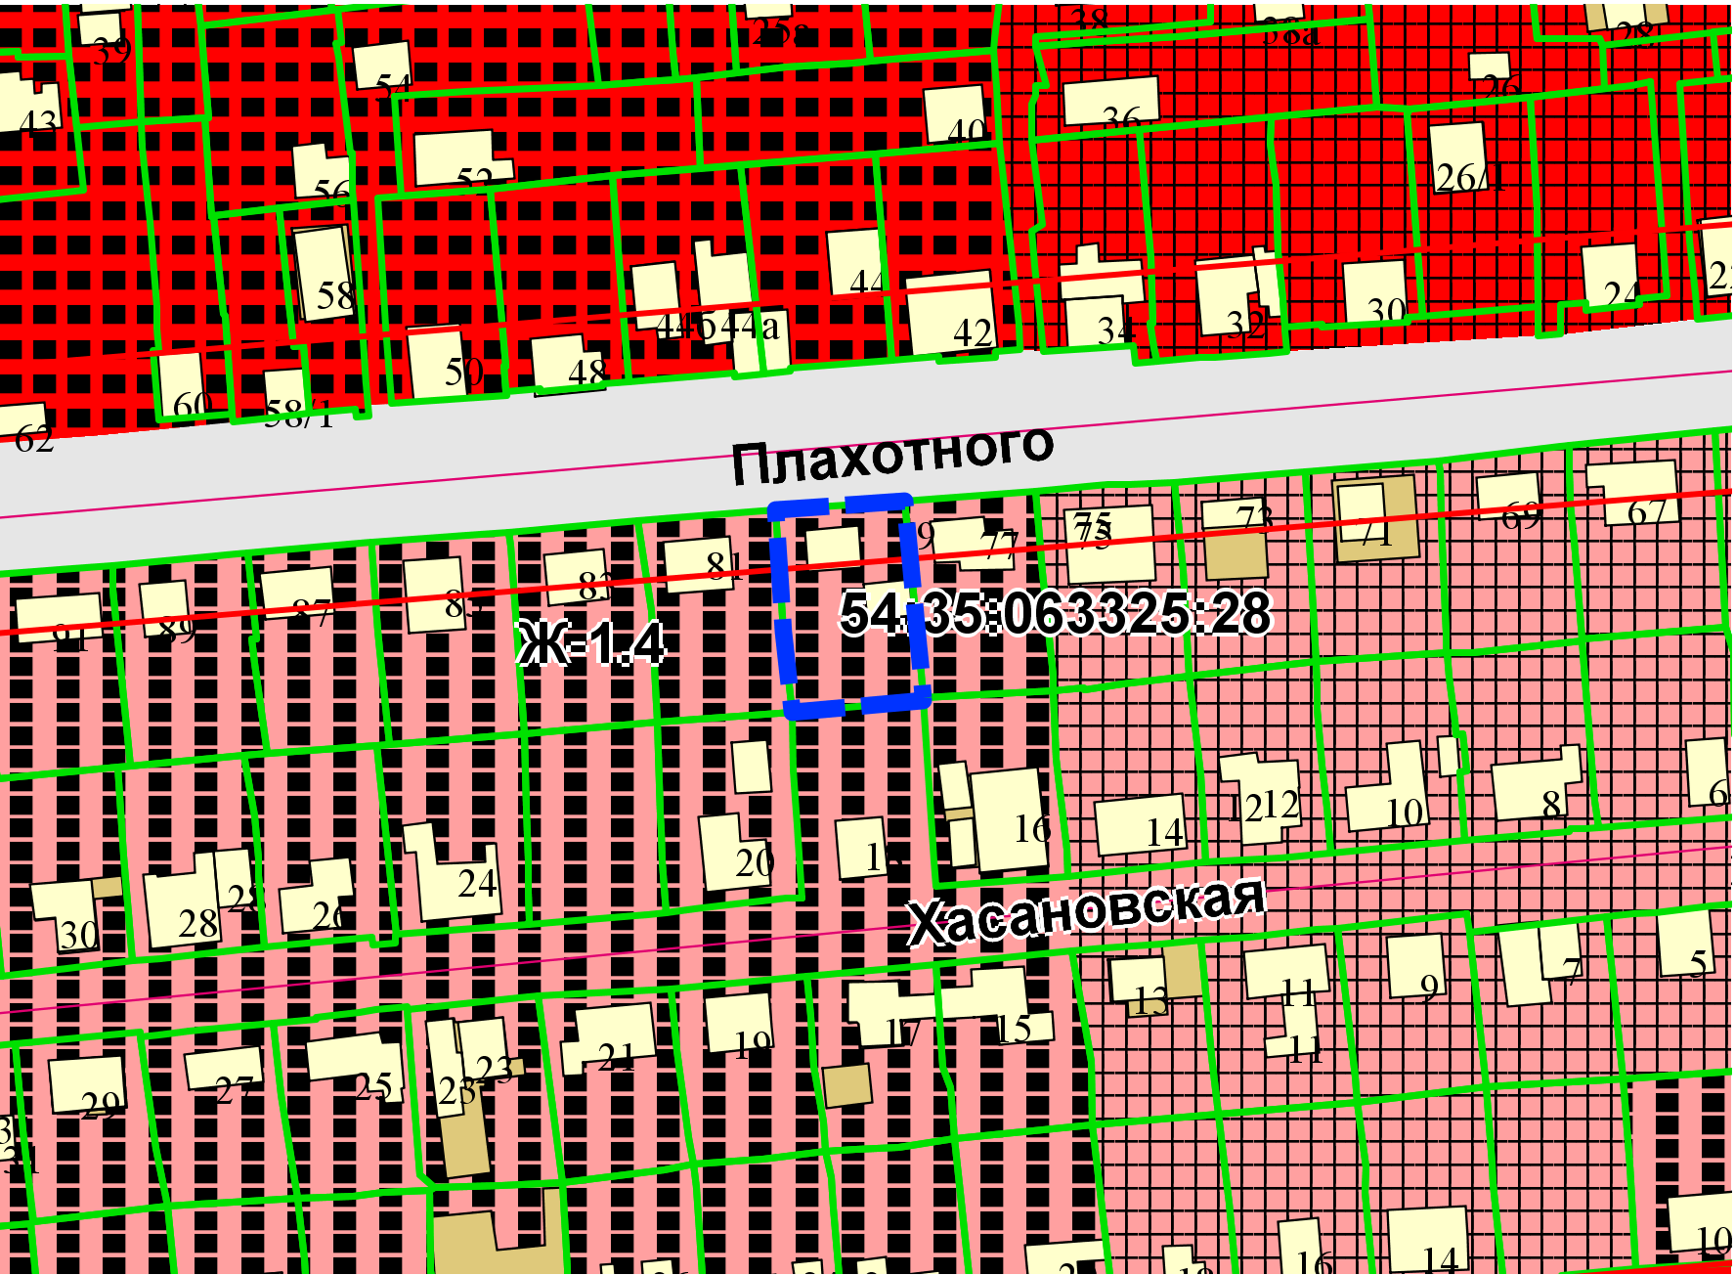
Приложения к заявлению:

